参加申込書
「北陸コカ・コーラうるおいの森づくり」植林活動
氏 名 | 連絡先  ご住所・電話番号（連絡用） | ご参加内容  - 内に ✓ を入れてください
 | 住 所 ：  連絡先： | □ 植林活動のみ  □ 植林活動およびクラフト体験
 | 住 所 ：  連絡先： | □ 植林活動のみ  □ 植林活動およびクラフト体験
 | 住 所 ：  連絡先： | □ 植林活動のみ  □ 植林活動およびクラフト体験
※個人情報お取り扱いについて
ご記入いただいた個人情報は、申し込み手続き および、緊急連絡時のみ使用する事とし、目的外の使用は致しません。
9月21日（水）まで メール または FAXにてご返信ください。
※北陸コカ・コーラボトリング（株）グループ広報 中条宛
Mail：mchujo@grncorp.co.jp
Fax：0766-31-3725
ナビゲーションシステム（自動車・スマホ等）にて集合場所までお越しください。
南砺市利賀村坂上18 または、 スターフォレスト利賀 を入力いただければ案内開始してくれます。
また、受付けいただいた後、マイクロバスにて植林会場まで移動していただきます。

◆簡易Map
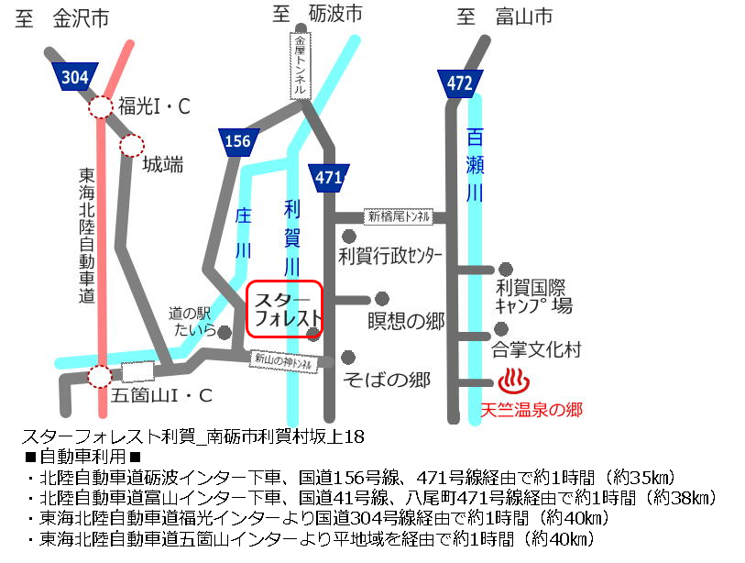
◆植林会場
集合場所
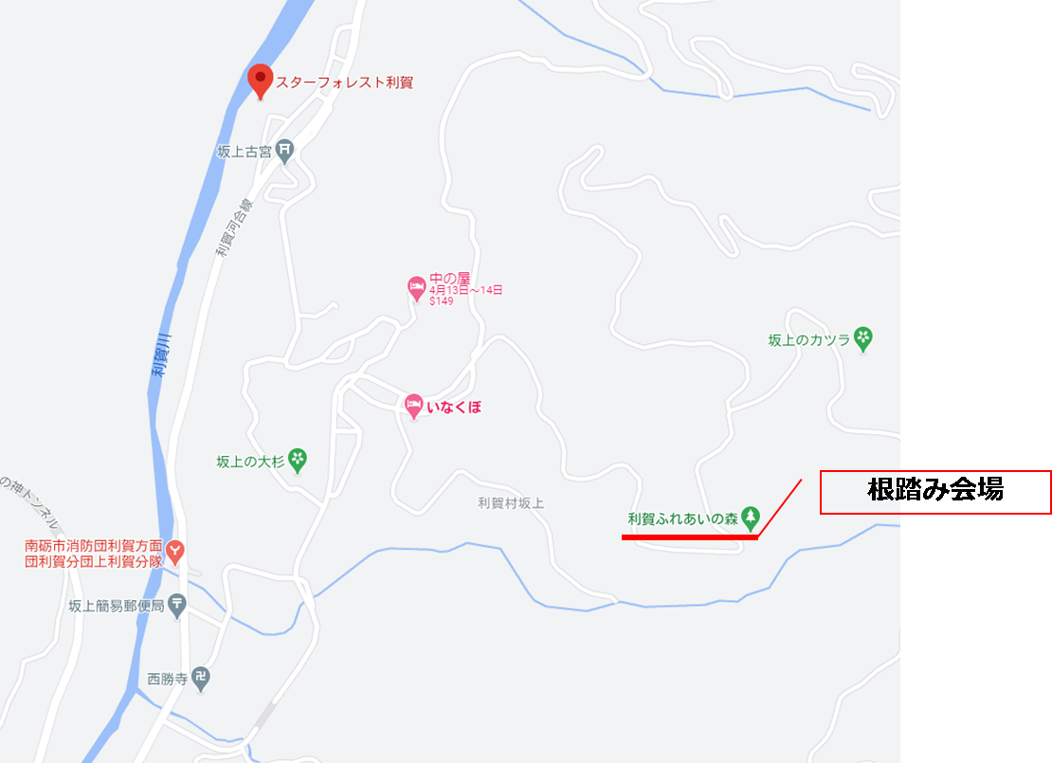
植林会場

